Департамент образования Москвы
ГОУ московский городской дворец детского (юношеского) творчества
Центр культурологического образования
IV Открытые родословно -биографические
краеведческие чтения,
посвященные Дню матери России

Габулаев Степан Зелимханович
7 класс ГБОПУ ЦО № 1452 «Богородский»

Историко-родословные исследования, проведенные к 70-летию Московской битвы

(учебно-исследовательская работа)

Руководитель проекта:

Добросельская Наталия Павловна,
педагог - руководитель музея «Мое родное Богородское»
ГОУ ЦО № 1452 «Богородский».

Москва, 2011 год

- 2 -

ВВЕДЕНИЕ
Мне нравится участвовать в работе школьного музея «Мое родное Богородское». Актив музея и педагоги в начале нынешнего учебного года решили принять участие в акции Управы района «Богородское» и Совета ветеранов по выявлению ныне здравствующих богородчан, которые в годы Великой Отечественной войны были в числе воинов-защитников Москвы, народных ополченцев и тружеников тыла, награжденных памятной медалью «За оборону Москвы». Это позволяет учащимся встретиться с ветеранами и оставить память об этих встречах в музейном научно-вспомогательном фонде «Эхо войны».
Ветеранов, откликнувшихся на наши поздравления в связи с приближающейся датой 70-летия начала контрнаступления Советских войск под Москвой, мы приглашаем на встречи со школьниками в здание нашей школы, а в случае их отказа придти к нам просим разрешения встретиться у них дома.
За последние годы в нашем районе появилось много новостроек, заселенных переселенцами из других районов Москвы, а также людьми, приехавшими из других городов. Казалось, что познакомиться с коренными жителями района будет трудно. Однако, мне удалось встретиться с тремя жительницами района – ветеранами, рассказы которых позволили представить ту сложную обстановку, которая сложилась в Москве, когда город постоянно бомбили и на него стремительно надвигались фашистские войска. Имена этих москвичек, жительниц Восточного округа – Маргарита Ивановна Данилина-Петрова, Ирина Ивановна Кондратьева-Разоренова и Мария Никитична Пырикова.
Хотя первым двум из названных женщин совсем недавно перевалило за 80 лет, они достаточно уверенно перемещаются по улицам города как пешком, так и на общественном транспорте. Но третьей из наших героинь уже исполнилось 98 лет и она очень редко выходит из дома.
Примечательно то, что как сами героини, так и некоторые из членов их семей имеют отношение к профессии связистов. Для себя же я отметил, что станция метро на территории нашего района названа именем Вадима Подбельского, первого наркома связи.
После тяжелых лет Великой Отечественной войны судьбы ветеранов складывались по-разному. Но мы им благодарны за их участие в обороне Москвы и желаем еще долго жить и здравствовать.

- 3 -

- СУДЬБЫ ДВУХ ПОДРУГ

Маргарита Ивановна Данилина-Петрова родилась в 1929 г. Её отец Иван Иванович, как и дед Иван Федорович Данилин, были связистами. В их семье из поколения в поколение передавалась привязанность к этой профессии. Их предки были из тех почтовых работников, которые после переноса столицы России из Петербурга в Москву в 1918 г покинули город на Неве и поселились в поселке, возникшем на опушке «Лосиного острова» в Москве возле Малого кольца окружной железной дороги, бывшей в то время границей города. О строительстве жилья для переселенцев позаботился тогдашний нарком связи Вадим Подбельский. С тех пор ничего не сохранилось от домов построенных наскоро, но многие улицы носят имя наркома связи. Вот и сегодня Маргарита Ивановна живет в доме по адресу 3-й проезд Подбельского.
22 июня 1941 года, когда началась Великая Отечественная война, Маргарите Ивановне, было 11 лет. Она помнит тревогу, охватившую всех жителей Москвы. Ей хорошо запомнился налет вражеских самолетов 9 августа 1941 года. Богородское затянуло густым облаком дыма, от взрывов падающих бомб звенели стекла в домах, пахло гарью. Рынок под стеклянной крышей, находившийся возле трамвайного круга, был буквально стерт с лица земли, пострадал и Клуб Ильича, находившийся вблизи завода «Красный Богатырь».
Школьницей Маргарита Ивановна стала еще в довоенное время, и первые классы проучилась в школе №362 на Игральной улице. Но 1 сентября 1941 г. двери школы были закрыты и все занятия отменены в связи с введением в городе военного положения. Как и другим москвичам, девочке Маргарите было постоянно страшно и голодно. Родители целыми днями находились на работе. От завода «Вулкан» (ныне «Альфа-пластик»), на котором работала ее мама, многое зависело в деле защиты столицы от налетов вражеской авиации. Ведь это предприятие выпускало в то время аэростаты воздушного заграждения.
В 1942 году тринадцатилетняя Маргарита устроилась работать на завод «Красный Богатырь», где тогда работали и другие подростки. Ребята стояли на конвейере, сортировали детали, из которых взрослые рабочие делали противогазы, причем не только для людей, но и для служебных собак и конницы. Подростки также убирались в цехах.

-4-

Все работавшие на заводе получали продуктовые рабочие карточки. На каждый талон такой карточки выдавали 400 граммов хлеба в день. Получали рабочие и небольшую денежную зарплату.
В 1942 году стало возможным продолжение учебы в школе и Маргарита стала учиться в школе №370, а получив среднее образование, поступила в Московский техникум связи. Потом работала сначала на Московском, а затем на Международном почтамте.Она всегда активно занималась общественной работой, стараясь быть полезной людям.
В 1953 Маргарита Ивановна, выйдя замуж, сменила фамилию, стала Петровой. Владимир Михайлович Петров (1923-1994 г.г.) в возрасте 18 лет был мобилизован и участвовал в Московской битве в группе химических войск. В 1944 году при штурме города Кенигсберг (ныне г. Калининград) он был ранен и засыпан землей и обломками здания. Маргарита Ивановна узнала о «похоронке». И каково же было ее счастье, когда она узнала, что сообщение о гибели ее любимого человека было ошибочным, что санитары со служебными собаками, учуявшими заживо засыпанного обломками раненого человека, откопали его и отправили на лечение в госпиталь. На фотографиях, (Рис. 1 и 2), портреты супругов Петровых, сделанные в послевоенный год.

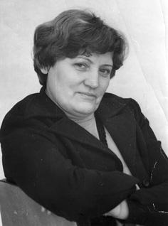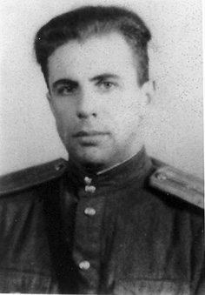

Рис.1 Рис.2

-5-

Маргарита Ивановна Петрова – одна из первых тружеников тыла времен Московской битвы. Она участвует в Круглых столах с активом нашего музея, делится воспоминаниями, приносит в дар музею ценные реликвии разных лет.
На фото (рис.3) Маргарита Ивановна Петрова с подругой Ириной Ивановной Кондратьевой-Разореновой в школьном музее «Мое родное Богородское».

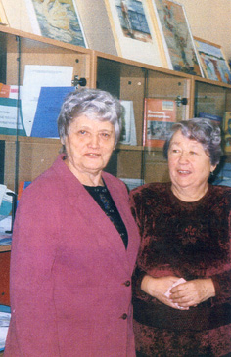

Рис. 3.

На фото (рис.4) Маргарита Ивановна делится с учащимися школы воспоминаниями о военных годах.

Рис. 4. 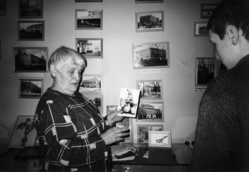
- 6 –

Ирина Ивановна Кондратьева-Разоренова родилась в 1931 году. Её отец Иван Дмитриевич Кондратьев (1882-1976 г.г.) работал в почтовом ведомстве. Мать из-за болезни рано ушла из жизни и ее Ирине заменила бабушка, которая по профессии была модельером закройщиком высокого класса. На рис. 5 - фотопортрет Ирины Ивановны, сделанный перед самой войной.
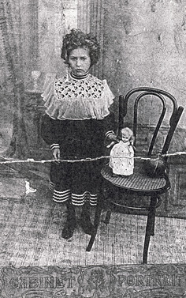 Рис. 5

После начала войны Ирина с бабушкой вместе работали в швейной мастерской, занимаясь пошивом одежды для нужд фронта. Отца Ирина очень любила, но очень редко виделась с ним. В эти годы Иван Дмитриевич занимался доставкой корреспонденции нашим бойцам на линию фронта, летая на легких фанерных самолетах У-2.
Трудности военных лет были у всех девочек Богородского примерно одинаковыми. И Ирина Ивановна и Маргарита Ивановна так сдружились, что пронесли свою дружбу и почти родственные чувства друг к другу через всю жизнь.
Окончив школу и институт, Ирина Ивановна вышла замуж и с любовью стала заниматься воспитанием сына. Когда их старый деревянный дом в Богородском сносили, она приложила все силы, чтобы не переселяться в другой район Москвы. Ирина Ивановна осталась верной тем местам, где родилась, выросла, и где рядом жили ее старые подруги.

- 7 –

Она и ее муж и сейчас живут очень дружно, но стали часто болеть. И еще Ирина Ивановна очень скучает о своем повзрослевшем сыне. Он стал морским офицером, специалистом по спутниковой связи.
Обычно она, вместе со своей давней подругой Маргаритой Ивановной Петровой, всегда откликается на приглашение посетить наш школьный музей, каждый раз сообщая нам какие-то известные ей новые факты из истории ее любимого уголка Москвы – Богородского.

- СЕМЬЯ ПЫРИКОВЫХ

Родоначальницей семьи Пыриковых, на рис.6, является Мария Никитична, родившаяся в 1913 году, которой совсем недавно исполнилось 98 лет. Она живет на 1-й Гражданской улице недалеко от ГБОУ ЦО №1452. И по сей день она находится в здравом уме и твердой памяти, особенно хорошо вспоминая факты из далекого прошлого.
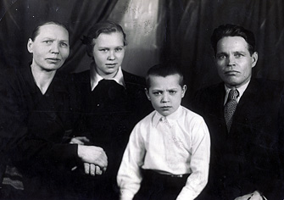 Рис.6

Мария Никитична Пырикова (на фото - слева) родилась в Рязанской губернии и ее детство прошло в сельской местности. В силу сложившихся обстоятельств ей пришлось уехать искать работу в Москву.
Мария Никитична устроилась в сыромятный цех Москожзавода, расположенного на левом берегу реки Яузы, между рекой и Краснобогатырской улицей. Поселилась она в одной из комнат общежития в доме барачного типа, от которого сейчас не осталось и следа. Дом стоял на берегу Яузы, недалеко от Глебовского моста и на работу она добиралась пешком.

- 8 –

Освоившись с городской жизнью, Мария Никитична пощла учиться в Московский техникум легкой промышленности, расположенный рядом с Москожзаводом.
Незадолго до начала войны она вышла замуж за студента того же техникума Александра Пырикова (1913-1986 г.г.). Вскоре Александр был мобилизован в Красную армию.
Мария Никитична не видела мужа в течение всех лет войны. Письма-«треуголки» приходили редко, а потом она получила известие о том, что Александр Пыриков пропал без вести. Тем не менее она очень ждала мужа, надеясь что он вернется живым.
Для обеспечения фронта необходимыми изделиями из кожи – обувью, ремнями, полевыми сумками, куртками и полушубками, требовалось много сыромятного сырья. И работницы Москожзавода трудились слаженно и дружно. Нередко поступали распоряжения руководства идти на рытье окопов, установку противотанковых заграждений («ежей») на линии обороны Москвы. Согласно указам военного времени, они выполняли работы по затемнению заводских помещений и заклейке окон бумажными крестами, чтобы не звенели выбитые взрывами стекла. И при этом всегда заботились о том, чтобы выпускаемое ими сыромятное сырье всегда было высококачественным. И находясь в обстановке постоянного напряженного труда, Мария Никитична получила известие о том, что воинская часть, в которой служил ее муж, попала в окружение и все оставшиеся в живых военнослужащие, были отправлены в фашистский концлагерь на территории Польши. Там ее муж Александр находился около двух лет, пока не был освобожден наступающими советскими войсками. После окончания войны он до конца своих дней работал наладчиком оборудования на заводе «Красный Богатырь».
Несмотря на свой преклонный возраст, Мария Никитична сохраняет бодрость духа. На фото (рис.7) - Мария Никитична Пырикова с навестившими ее родственницами в 2010 году.
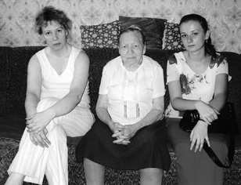

Рис.7

Заключение

Материалы интервью с тремя москвичками-долгожительницами района «Богородское» включены в научно-вспомогательный фонд музея. Будем рады новым встречам с ветеранами. Мы благодарны им за проявленный интерес к нашей работе, уверенность в нужности сохранения памяти о прошлом, а также желаем крепкого здоровья и еще многих лет жизни.

Использованная литература

Районная газета «Богородское», 2001 г., №8, с. 4. Статья «1сентября 1941 года школы были закрыты» в рубрике «События и люди»

